Информация о проведении мероприятия Клуб с. Холмушино
7 июля в Клубе с.Холмушино была организована Выставка прикладного творчества детей и родителей «Сами своими руками!». Были представлены яркие, интересные работы. 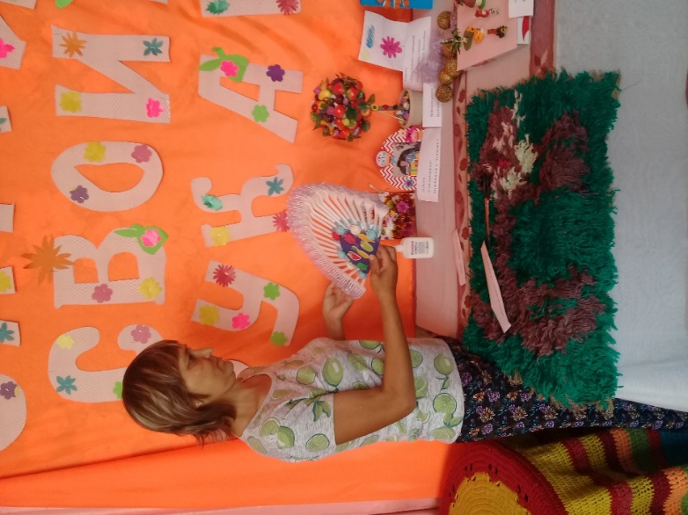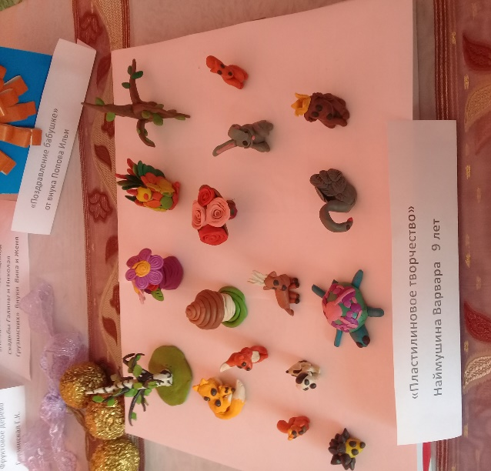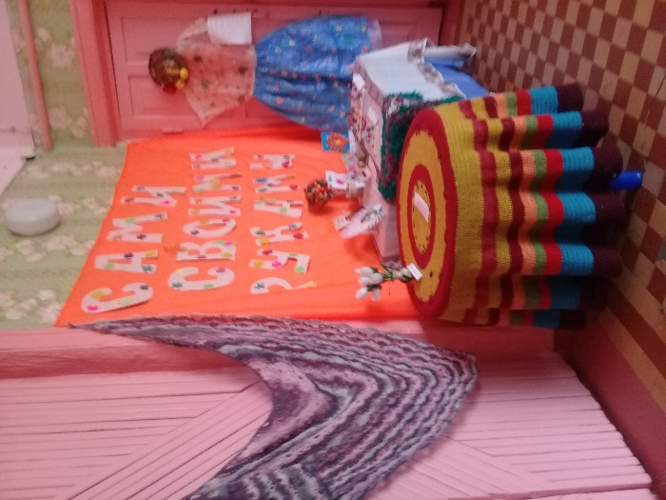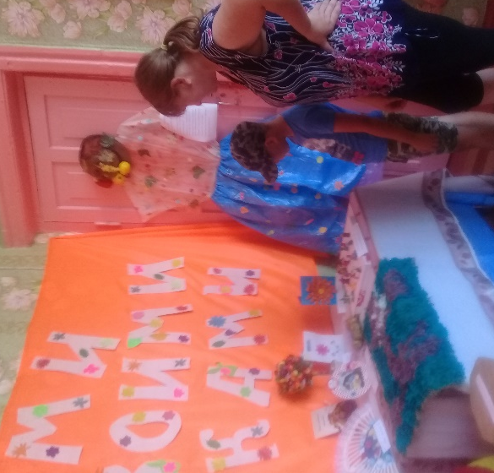
Вязание крючком, пластилиновое творчество, поделки из пластиковой посуды, шитье костюма из полиэтиленовых мешков, фруктовое дерево, поздравительные открытки. Каждый участник проявил свою выдумку и фантазию. Клуб благодарит за участие в выставке Грузинскую Г.К., Попову Ю.С., Наймушину Варвару, Минакова Матвея, Никитина Никиту. Спасибо вам за ваше творчество!
Заведующая клуба: Олейникова Н.П.

